全国计算机技术与软件专业技术资格（水平）考试

2007年下半年 网络工程师 下午试卷

（考试时间 14:00～16:30 共150分钟）

请按下述要求正确填写答题纸

1. 在答题纸的指定位置填写你所在的省、自治区、直辖市、计划单列市的名称。
2. 在答题纸的指定位置填写准考证号、出生年月日和姓名。
3. 答题纸上除填写上述内容外只能写解答。
4. 本试卷共5道题，全部是必答题。试题一至试题五均为15分，满分75分。
5. 解答时字迹务必清楚，字迹不清时，将不评分。
6. 仿照下面例题，将解答写在答题纸的对应栏内。

例题
2007年下半年全国计算机技术与软件专业技术资格（水平）考试日期是（1）月（2）日。

因为正确的解答是“11月3日”，故在答题纸的对应栏内写上“11”和“3”（参看下表）。

例题 | 解答栏
（1） | 11
（2） | 3

试题一（15分）
阅读以下说明，回答问题1至问题3，将解答填入答题纸对应的解答栏内。
【说明】
某校园网物理地点分布如图1-1所示，拓扑结构如图1-2所示：
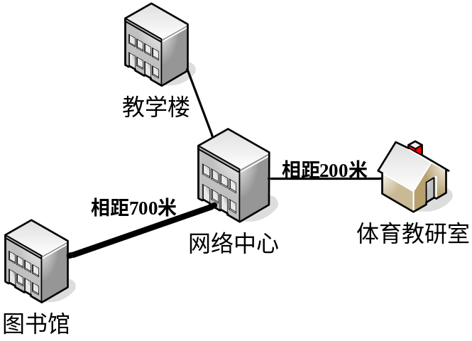
图1-1
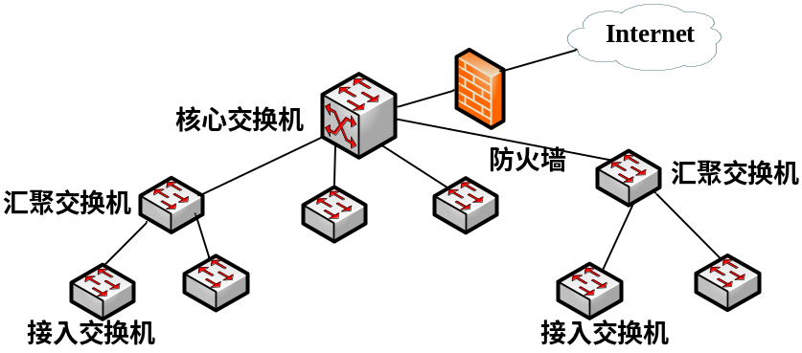
图1-2
【问题1】（2分）
由图1-1可见，网络中心与图书馆相距700米，而且两者之间采用千兆连接，那么两个楼之间的通讯介质应选择 （1） ，理由是 （2） 。
备选答案：
（1）A．单模光纤 B．多模光纤 C．同轴电缆 D．双绞线

【问题2】（5分，空（6）为2分，其他每空1分）
校园网对校内提供VOD服务，对外提供Web服务，同时进行网络流量监控。对以上服务器进行部署：VOD服务器部署在 （3） ； Web服务器部署在 （4） ；网络流量监控服务器部署在 （5） 。
（3）（4）（5）的备选答案：
A．核心交换机端口 B．核心交换机镜像端口 C．汇聚交换机端口
D．接入交换机端口 E．防火墙DMZ端口
以上三种服务器中通常发出数据流量最大的是 （6） 。

【问题3】（8分）
校园网在进行IP地址部署时，给某基层单位分配了一个C类地址块192.168.110.0/24，该单位的计算机数量分布如表1-1所示。要求各部门处于不同的网段，请将表1-2中的（7）～（14）处空缺的主机地址（或范围）和子网掩码填写在答题纸的相应位置。
表1-1
部门 | 主机数量
教师机房 | 100台
教研室A | 32台
教研室B | 20台
教研室C | 25台

表1-2
部门 | 可分配的地址范围 | 子网掩码
教师机房 | 192.168.110.1～（7） | （11）
教研室A | （8） | （12）
教研室B | （9） | （13）
教研室C | （10） | （14）

试题二（15分）
阅读以下说明，回答问题1至问题4，将解答填入答题纸对应的解答栏内。
【说明】
网络工程师经常会面对服务器性能不足的问题，尤其是网络系统中的核心资源服务器，其数据流量和计算强度之大，使得单一计算机无法承担。可以部署多台Linux服务器组成服务器集群，采用负载均衡技术提供服务。
某企业内部网（网络域名为test.com）由三台Linux服务器提供服务，其中DNS、FTP、SMTP和POP3四种服务由一台服务器承担，Web服务由二台Linux服务器采用负载均衡技术承担。

【问题1】（2分）
假定提供Web服务的二台Linux服务器IP地址分别为192.168.1.10和192.168.1.20。为了使用DNS循环机制，由主机名www.test.com对外提供一致的服务，需要在DNS服务器的test.com区域文件中增加下列内容：
www1 IN （1） 192.168.1.10
www2 IN （1） 192.168.1.20
www IN （2） www1
www IN （2） www2
通过DNS的循环机制，客户访问主机www.test.com时，会依次访问IP地址为192.168.1.10和192.168.1.20的www主机。填写上面的空格，完成test.com文件的配置。

【问题2】（2分）
采用循环DNS配置可以实现简单的具有负载均衡功能的Web服务。说明采用循环DNS实现均衡负载存在什么问题。

【问题3】（6分）
图2-1所示的是基于硬件的负载均衡方案，其中WSD Pro被称为导向器，通过导向器的调度，实现服务的负载均衡。主机www1.test.com、www2.test.com、ns.test.com和WSD Pro都配置了双网卡，IP地址标注在图中。
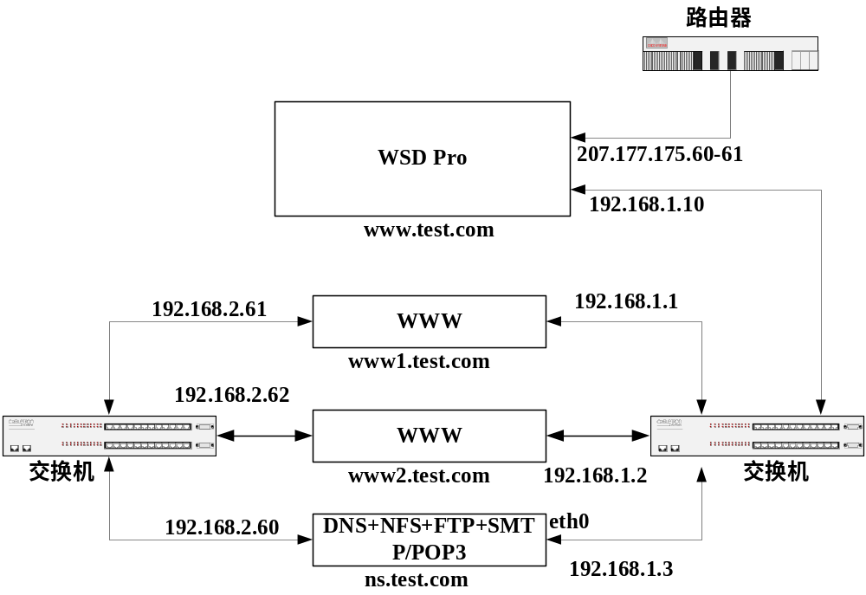
图2-1
图中的各个服务器必须进行恰当的配置，主机ns.test.com的/etc/sysconfig/network文件和/etc/sysconfig/network-scripts/ifcfg-eth0文件配置如下：

/etc/sysconfig/network文件清单：
NETWORKING=yes
FORWARD_IPV4=（3）
HOSTNAME=ns.test.com
DOMAINNAME=（4）
GATEWAY=（5）
GATEWAYDEV=eth0
/etc/sysconfig/network-scripts/ifcfg-eth0文件清单：
DEVICE=eth0
IPADDR= （6）
NETMASK=255.255.255.0
NETWORK= （7）
BROADCAST=（8）
ONBOOT=yes
填写上面的空格，完成文件的配置。

【问题4】（5分）
图2-1所示案例采用NFS（网络文件系统）技术主要解决什么问题？由图中左边的交换机组成的局域网有何功能？

试题三（15分）
阅读以下说明，回答问题1至问题6，将解答填入答题纸对应的解答栏内。
【说明】
某公司要在Windows 2003 Server上搭建内部FTP服务器，服务器分配有一个静态的公网IP地址200.115.12.3。

【问题1】（每空2分，共4分）
在控制面板的“添加/删除程序”对话框中选择 （1） ，然后进入“应用程序服务器”选项，在 （2） 组件复选框中选择“文件传输协议(FTP)服务”，就可以在Windows 2003中安装FTP服务。
备选答案：
（1）A. 更改或删除程序 B. 添加新程序
C. 添加/删除Windows组件 D. 设定程序访问和默认值
（2）A. ASP.NET B. Internet信息服务(IIS)
C. 应用程序服务器控制台 D. 启用网络服务

【问题2】（2分）
安装完FTP服务后，系统建立了一个使用默认端口的“默认FTP站点”，若要新建另一个使用“用户隔离”模式的FTP 站点“内部FTP站点”，为了使两个FTP服务器不产生冲突，在图3-1所示的“内部FTP站点”属性对话框中的IP地址应配置为 （3） ，端口号应配置为 （4） 。
备选答案：
（3）A. 127.0.0.1 B. 200.115.12.3
C. 200.115.12.4 D. 192.168.0.0
（4）A. 20 B. 21
C. 80 D. 服务器1024~65535中未用端口号
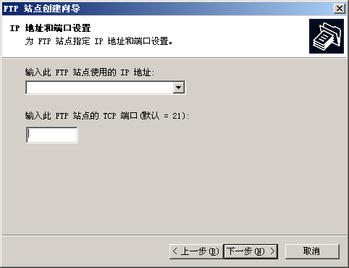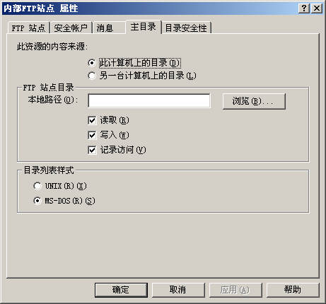
图3-1 图3-2

【问题3】（2分）
在图3-2中，新建FTP站点的默认主目录为 （5） 。
备选答案：
（5）A. C:\inetpub\ftproot B. C:\ftp
C. C:\ftp\root D. C:\inetpub\wwwroot

【问题4】（每空2分，共4分）
公司要为每个员工在服务器上分配一个不同的FTP访问目录，且每个用户只能访问自己目录中的内容，需要进行以下操作： （6） 和 （7） 。
备选答案：
（6）A. 为每个员工分别创建一个Windows用户
B. 在“内部FTP站点”中为每个员工分别创建一个用户
C. 为每个员工分别设置一个用户名和密码
（7）A. 在主目录下为每个用户创建一个与用户名相同的子目录
B. 在主目录下的Local User子目录中为每个用户创建一个与用户名相同的子目录
C. 在主目录下的Local User子目录中为每个用户创建一个子目录，并在FTP中
设置为用户可访问
D. 在主目录下为每个用户创建一个与用户名相同的虚拟目录
【问题5】（1分）
如果还要为其它用户设置匿名登录访问，需要在以上创建用户目录的同一目录下创建名为 （8） 的目录。
备选答案：
（8）A. iUser B. users C. public D. anonymous

【问题6】（2分）
如果公司只允许IP地址段200.115.12.0/25上的用户访问“内部FTP站点”，应进行如下配置：
在图3-3所示的对话框中：
- 选中 （9） 单选按钮；
- 单击“添加(D)…”按钮，打开图3-4所示的对话框。
在图3-4所示的对话框中：
（1）选中“一组计算机(G)” 单选按钮；
（2）在“IP地址(I)”输入框中填入地址 （10） ，在“子网掩码”输入框中填入
255.255.255.128；
（3）单击“确定”按钮结束配置。
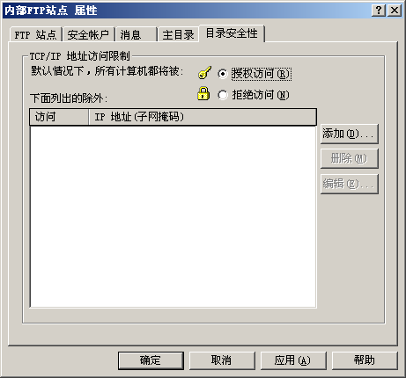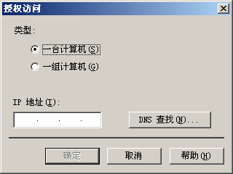
图3-3 图3-4

试题四（15分）
阅读以下说明，回答问题1至问题4，将解答填入答题纸对应的解答栏内。
【说明】
2007年春，ARP木马大范围流行。木马发作时，计算机网络连接正常却无法打开网页。由于ARP木马发出大量欺骗数据包，导致网络用户上网不稳定，甚至网络短时瘫痪。

【问题1】（2分）
ARP木马利用 （1） 协议设计之初没有任何验证功能这一漏洞而实施破坏。

【问题2】（3分）
在以太网中，源主机以 （2） 方式向网络发送含有目的主机IP地址的ARP请求包；目的主机或另一个代表该主机的系统，以 （3） 方式返回一个含有目的主机IP地址及其MAC地址对的应答包。源主机将这个地址对缓存起来，以节约不必要的ARP通信开销。ARP协议 （4） 必须在接收到ARP请求后才可以发送应答包。
备选答案：
（2）A. 单播 B. 多播 C. 广播 D. 任意播
（3）A. 单播 B. 多播 C. 广播 D. 任意播
（4）A. 规定 B. 没有规定

【问题3】（6分）
ARP木马利用感染主机向网络发送大量虚假ARP报文，主机 （5） 导致网络访问不稳定。例如：向被攻击主机发送的虚假ARP报文中，目的IP地址为 （6） ，目的MAC地址为 （7） ，这样会将同网段内其他主机发往网关的数据引向发送虚假ARP报文的机器，并抓包截取用户口令信息。
备选答案：
（5）A. 只有感染ARP木马时才会
B. 没有感染ARP木马时也有可能
C. 感染ARP木马时一定会
D. 感染ARP木马时一定不会
（6）A. 网关IP地址 B. 感染木马的主机IP地址
C. 网络广播IP地址 D. 被攻击主机IP地址
（7）A. 网关MAC地址 B. 被攻击主机MAC地址
C. 网络广播MAC地址 D. 感染木马的主机MAC地址

【问题4】（4分）
网络正常时，运行如下命令，可以查看主机ARP缓存中的IP地址及其对应的MAC地址：
C:\>arp （8）
备选答案：
（8）A. -s B. -d C. -all D. –a

假设在某主机运行上述命令后，显示如图4-1中所示信息：
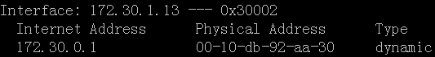
图4-1
00-10-db-92-aa-30是正确的MAC地址。在网络感染ARP木马时，运行上述命令可能显示如图4-2中所示信息：
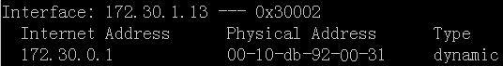
图4-2
当发现主机ARP缓存中的MAC地址不正确时，可以执行如下命令清除ARP缓存：
C:\>ARP （9）
备选答案：
（9）A. -s B. -d C. -all D. -a

之后，重新绑定MAC地址。命令如下：
C:\>ARP -s （10） （11）
备选答案：
（10）A. 172.30.0.1 B. 172.30.1.13
C. 00-10-db-92-aa-30 D. 00-10-db-92-00-31
（11）A. 172.30.0.1 B. 172.30.1.13
C. 00-10-db-92-aa-30 D. 00-10-db-92-00-31

试题五（15分）
阅读以下说明，回答问题1至问题3，将解答填入答题纸对应的解答栏内。
【说明】
如图5-1所示，某单位通过2M的DDN专线接入广域网，该单位内网共分为三个子网。服务器放置在子网192.168.5.0/24中，财务部工作站放置在子网192.168.10.0/24，销售部工作站放置在子网192.168.50.0/24。该单位申请的公网IP地址为61.246.100.96/29。
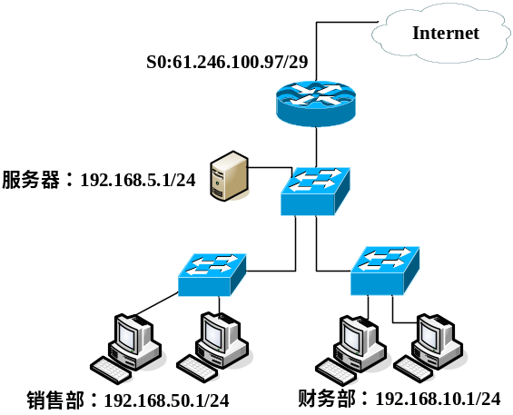
图5-1
【问题1】（3分）
该单位的公网IP地址范围是（1） 到 （2） ；其中该单位能够使用的有效公网地址有 （3） 个。

【问题2】（6分）
为保证路由器的安全，网络管理员做了如下设置，请阅读下列三段路由配置信息，并在（4）～（6）处填写该段语句的作用。
- Router(Config)#no ip http server （4）
- Router(Config)#snmp-server community admin RW （5）
- Router(Config)#access-list 1 permit 192.168.5.1
Router(Config)#line con 0
Router(Config-line)#transport input none
Router(Config-line)#login local
Router(Config-line)#exec-timeout 5 0
Router(Config-line)#access-class 1 in （6）
【问题3】（6分）
请参照图5-1，在路由器上完成销售部网段NAT的部分配置。
……
Router(config)#ip nat pool xiaoshou 61.246.100.99 61.246.100.99 netmask （7）
！设置地址池
！
Router(config)#access-list 2 permit （8） （9）
！定义访问控制列表
！
Router(config)#ip nat inside source list 2 pool xiaoshou
！使用访问控制列表完成地址映射

